Самостоятельная работа по теме « Цивилизации речных долин»

Часть 1. Укажите правильный ответ
1. Островки зелени рядом с источниками воды:
А) дельта Б) порог В) оазис

2. Жителей Междуречья называли:
А) шумеры Б) египтяне В) евреи

3. Царем четырех стран света именовал себя:
А) Хаммурапи Б) Шамаш В) Геродот

4. Одна из древнейших цивилизаций в Индии:
А) Хараппская Б) Маурьевская В) Чанхайская

5. Верхний и Нижний Египет были объединены в:
А) 3000 г.до н.э. Б) 2500 г.до н.э. В) 1500 г. До н.э.

6. Самые бесправные жители в Египте это:
А) торговцы Б) вельможи В) рабы

7. Столицей Древнего Египта был город:
А) Ур Б) Мемфис В) Гизы

8. Укажите даты правления царя Хаммурапи:
А) 1795-1745 гг. до н.э. Б) 1776-1746 гг. до н.э. В) 1792-1750 гг. до н.э.

9. Самые древние памятники китайской письменности – это:
А) письма воинов Б) гадательные надписи В) документы царей

10. Миф об Утнапишти относится к:
А) Египту Б) Междуречью В) Индии

Часть 2.

- Допишите к каждой стране название протекающей в ней реки:
А) Индия Б) Китай В) Междуречье Г) Египет

- Ответьте на вопросы:
А) Где для письма использовались иероглифы?
Б) Это был главный строительный материал в Месопотамии?
В) Какое слово в переводе означает «большой дом»?
Г) Как в противовес Красной земле – пустыне, египтяне называли свою страну?
Д) Как назывался самый древний город в Индии?

- Напишите, к какой цивилизации относятся следующие изображения:
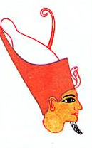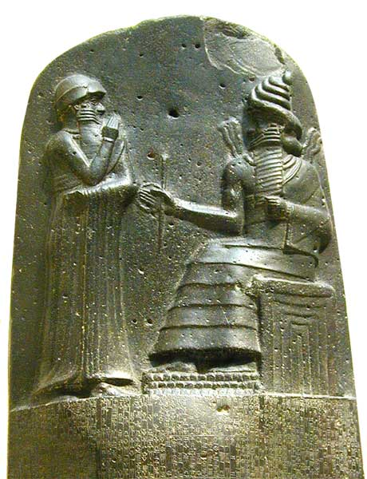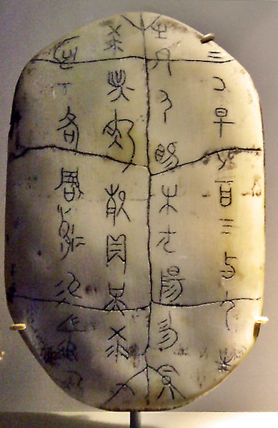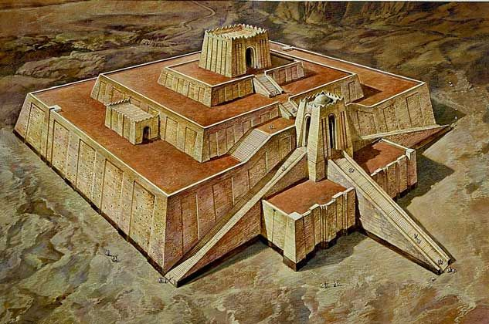
1 2 3 4

- Дайте определения следующим понятиям: рельеф, клинопись

